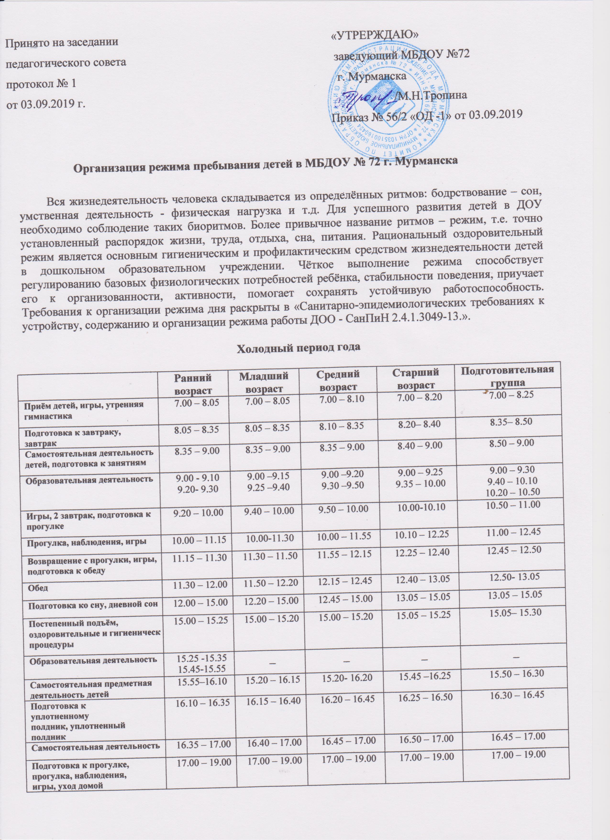

Теплый период года

 | Ранний возраст | Младший возраст | Средний возраст | Старший возраст | Подготовительная группа
Приём детей, игры, утренняя гимнастика на улице | 7.00 – 8.05 | 7.00 – 8.05 | 7.00 – 8.05 | 7.00 – 8.20 | 7.00 – 8.20
Подготовка к завтраку,  завтрак | 8.05 – 8.35 | 8.05 – 8.25 | 8.05 – 8.25 | 8.20- 8. 40 | 8.20- 8. 40
Самостоятельная  деятельность детей | 8.35 – 9.00 | 8.25 – 9.00 | 8.25 – 8.40 | 8.40-9.00 | 8.40- 9.00
Подготовка к прогулке,  выход прогулку, наблюдения, игры | 9.00 – 11.30 | 9.00 – 11.45 | 9.00 – 11.55 | 9.00-12.20 | 9.00 — 12.30
Образовательная  деятельность на участке | 9.15 – 9.25 | 9.15 – 9.35 | 9.15 – 9.35 | 9.15- 9.40 | 9.15 — 9.45
Возвращение с прогулки, игр подготовка к обеду | 11.20 – 11.40 | 11.45 – 12.00 | 11.55 – 12.15 | 12.20 – 12.35 | 12.30-12.40
Обед | 11.40 – 12.00 | 12.00– 12.30 | 12.15- 12.40 | 12.35 – 13.00 | 12.40 – 13.00
Подготовка ко сну,  дневной сон | 12.00 – 15.00 | 12.30 – 15.00 | 12.40 – 15.00 | 13.00 – 15.00 | 13.00 – 15.00
Постепенный подъём, оздоровительные и  гигиенические процедуры | 15.00 – 15.15 | 15.00 – 15.15 | 15.00 – 15.15 | 15.00 – 15.15 | 15.00 – 15.20
Совместная и самостоятельн предметная деятельность дет | 15.15– 16.10 | 15.15– 16.20 | 15.15– 16.20 | 15.15 – 16.25 | 15.20 – 16.30
Подготовка к уплотненному полднику, уплотненныйполд | 16.10 – 16.35 | 16.20 – 16.45 | 16.20 – 16.45 | 16.25 – 16.45 | 6.30 – 16.45
Самостоятельная деятельнос | 16.35 – 16.55 | - | - | - | -
Совместная и самостоятельн предметная деятельность дет Подготовка к прогулке, прогулка, уход домой | 16.55 – 19.00 | 16.45 – 19.00 | 16.45 – 19.00 | 16.45 – 19.00 | 16.45 – 19.00

Режим дня – ранний возраст

«Утро радостных встреч», «Доброе утро, малыш!»  Прием, осмотр (фильтр), игры, дежурство, индивидуальнаяработа.  «На зарядку становись»,  Самостоятельная детская деятельность. | 7.00-8.05  8.00 - 8.05
«В гости к витаминкам»  Подготовка к завтраку, завтрак. | 8.05 - 8.35
«Мы играем»  Игры, самостоятельная деятельность детей. | 8.35 - 9.00
«Хочу все знать» (время образовательной деятельности)  Организованная детская деятельность с  воспитателем и специалистами по освоению образовательныхобластей. | 9.00 - 9.10 1подг  9.20 - 9.30 2 подг
«Мы играем»  Игры, самостоятельная деятельность детей. | 9.20-09.45
«Погуляем, многое узнаем»  Организованная и самостоятельная деятельность. | 09.45-11.15  (1 час 30 мин.)
«В гости квитаминкам»  Подготовка к обеду,обед. | 11.30-12.00
«Мы славно поработали и славно отдохнем»  Подготовка ко сну, дневной сон | 12.00-15.00  (2 часа 25 мин.)
«Вставай, вставай, дружок!»  Постепенный подъем, воздушные процедуры, гимнастика после сна. | 15.00-15.20
«Мы играем, отдыхаем»  Игры, самостоятельная и организованная  детская деятельность, досуговая деятельность. | 15.20- 15.30  15.40 – 15.50
«В гости к витаминкам»  Подготовка к усиленному полднику, усиленный полдник. | 15.50-16.20
«Погуляем, многое узнаем»  Организованная и самостоятельная деятельность.  «До скорой встречи, малыш!»  Уход домой. | 16.30-18.00  (1 час 30 мин.)  до 19.00

Режим дня - младшая группа

3 – 4 год
«Утро радостных встреч», «Доброе утро, малыш!»  Прием, осмотр (фильтр), игры, дежурство, индивидуальнаяработа.  «На зарядку становись»,  Самостоятельная детская деятельность. | 7.00-8.05  8.00-8.10
«В гости к витаминкам»  Подготовка к завтраку, завтрак. | 8.10-8.40
«Мы играем»  Игры, самостоятельная деятельность детей. | 8.40-9.00
«Хочу все знать» (время образовательной деятельности)  Организованная детская деятельность с  воспитателем и специалистами по освоению образовательныхобластей. | 9.00-9.15  9.25-9.40
«Мы играем»  Игры, самостоятельная деятельность детей. | 9.40-10.00
«Погуляем, многое узнаем»  Организованная и самостоятельная деятельность. | 10.00-11.30  (1 час 30 мин.)
«В гости квитаминкам»  Подготовка к обеду,обед. | 12.00-12.35
«Мы славно поработали и славно отдохнем»  Подготовка ко сну, дневной сон | 12.35-15.00  (2 часа 25 мин.)
«Вставай, вставай, дружок!»  Постепенный подъем, воздушные процедуры, гимнастика после сна. | 15.00-15.20
«Мы играем, отдыхаем»  Игры, самостоятельная и организованная  детская деятельность, досуговая деятельность. | 15.20-16.05
«В гости к витаминкам»  Подготовка к усиленному полднику, усиленный полдник. | 16.05-16.35
«Погуляем, многое узнаем»  Организованная и самостоятельная деятельность.  «До скорой встречи, малыш!»  Уходдомой. | 16.45-18.15  (1 час 30 мин.)  до 19.00

Режим дня - средняя группа
4 – 5 лет
«Утро радостных встреч», «Доброе утро, малыш!»  Прием, осмотр (фильтр), игры, дежурство, индивидуальнаяработа.  «На зарядку становись»,  Самостоятельная детская деятельность. | 7.00-8.00  8.00-8.15
«В гости к витаминкам»  Подготовка к завтраку, завтрак. | 8.15-8.40
«Мы играем»  Игры, самостоятельная деятельность детей. | 8.40-9.00
«Хочу все знать» (время образовательной деятельности)  Организованная детская деятельность с  воспитателем и специалистами по освоению образовательныхобластей. | 9.00-9.20  9.30-9.50
«Погуляем, многое узнаем»  Организованная и самостоятельная деятельность. | 10.10-11.40  (1 час 30 мин.)
«В гости квитаминкам»  Подготовка к обеду,обед. | 12.05-12.40
«Мы славно поработали и славно отдохнем»  Подготовка ко сну, дневной сон | 12.40-15.00  (2 часа 20 мин.)
«Вставай, вставай, дружок!»  Постепенный подъем, воздушные процедуры, гимнастика после сна. | 15.00-15.15
«Мы играем, отдыхаем»  Игры, самостоятельная и организованная  детская деятельность, досуговая деятельность. | 15.15-16.05
«В гости к витаминкам»  Подготовка к усиленному полднику, усиленный полдник. | 16.05-16.30
«Погуляем, многое узнаем»  Организованная и самостоятельная деятельность.  «До скорой встречи, малыш!»  Уходдомой. | 16.40-18.10  (1 час 30 мин.)  до 19.00

Режим дня - старшая группа
5 – 6 лет

«Утро радостных встреч», «Доброе утро, малыш!»  Прием, осмотр (фильтр), игры, дежурство, индивидуальнаяработа.  «На зарядку становись»,  Самостоятельная детская деятельность. | 7.00-8.10  8.10-8.20
«В гости к витаминкам»  Подготовка к завтраку, завтрак. | 8.20-8.45
«Мы играем»  Игры, самостоятельная деятельность детей. | 8.45-9.00
«Хочу все знать» (время образовательной деятельности)  Организованная детская деятельность с  воспитателем и специалистами по освоению образовательныхобластей. | 9.00-9.25  9.35-9.55
«Мы играем»  Игры, самостоятельная деятельность детей. | 9.55-10.20
«Погуляем, многое узнаем»  Организованная и самостоятельная деятельность. | 10.20-11.50  (1 час 30 мин.)
«В гости квитаминкам»  Подготовка к обеду,обед. | 12.10-12.40
«Мы славно поработали и славно отдохнем»  Подготовка ко сну, дневной сон. | 12.40-15.00  (2 часа 20 мин.)
«Вставай, вставай, дружок!»  Постепенный подъем, воздушные процедуры, гимнастика после сна. | 15.00-15.15
«Мы играем, отдыхаем»  Игры, самостоятельная и досуговая деятельность, организованная детская деятельность. | 15.15-16.15
«В гости к витаминкам»  Подготовка к усиленному полднику, усиленный полдник. | 16.15-16.35
«Погуляем, многое узнаем»  Организованная и самостоятельная деятельность.  «До скорой встречи, малыш!»  Уходдомой. | 16.45-18.15  (1 час 30 мин.)  до 19.00
Режим дня - подготовительная группа 6 – 7 лет

«Утро радостных встреч», «Доброе утро, малыш!»  Прием, осмотр (фильтр), игры, дежурство, индивидуальная работа.  «На зарядку становись»,  Самостоятельная детская деятельность. | 7.00-8.15  8.15-8.25
«В гости к витаминкам»  Подготовка к завтраку, завтрак. | 8.25-8.45
«Мы играем»  Игры, самостоятельная деятельность детей. | 8.45-9.00
«Хочу все знать» (время образовательной деятельности)  Организованная детская деятельность с  воспитателем и специалистами по освоению образовательных областей. | 9.00-9.30  9.40-10.10  10.20-10.50
«Погуляем, многое узнаем»  Организованная и самостоятельная деятельность. | 11.00-12.20  (1час 20 мин.)
«В гости к витаминкам»  Подготовка к обеду, обед. | 12.30-13.00
«Мы славно поработали и славно отдохнем»  Подготовка ко сну, дневной сон. | 13.00-15.00  (2 часа)
«Вставай, вставай, дружок!»  Постепенный подъем, воздушные процедуры, гимнастика после сна. | 15.00-15.15
«Мы играем, отдыхаем»  Игры, самостоятельная и организованная детская деятельность, досуговая деятельность. | 15.15-16.25
«В гости к витаминкам»  Подготовка к усиленному полднику, усиленный полдник. | 16.20-16.40
«Погуляем, многое узнаем»  Организованная и самостоятельная деятельность.  «До скорой встречи, малыш!»  Уход домой. | 16.50-18.30  (1 час 40 мин.)  до 19.00

